АДМИНИСТРАЦИЯ ГОРОДСКОГО ПОСЕЛЕНИЯ
«ГОРОД КРАСНОКАМЕНСК» МУНИЦИПАЛЬНОГО РАЙОНА
«ГОРОД КРАСНОКАМЕНСК И КРАСНОКАМЕНСКИЙ РАЙОН»
ЗАБАЙКАЛЬСКОГО КРАЯ

ПОСТАНОВЛЕНИЕ

24 | ноября | 2022 года |  | № | 1054

г. Краснокаменск

О внесении изменений в генеральную схему очистки города Краснокаменск с расчетным сроком 2016-2020 гг. и с перспективой на 2021-2028 гг.

В целях приведения в соответствие действующему законодательству, руководствуясь Федеральным законом от 06 октября 2003 года
№ 131–ФЗ «Об общих принципах организации местного самоуправления в Российской Федерации», Уставом городского поселения «Город Краснокаменск», Совет городского поселения «Город Краснокаменск»,
п о с т а н о в л я ю:

1. Внести в генеральную схему очистки города Краснокаменск с расчетным сроком 2016-2020 гг. и с перспективой на 2021-2028 гг., утвержденную Постановлением Администрации городского поселения «Город Краснокаменск» от 22 ноября 2016 года № 1637, изменения следующего содержания:
1.1. Пункт 1.10.3. изложить в следующей редакции:
«1.10.3. Места размещения мест (площадок) накопления твердых коммунальных отходов
На территории городского поселения «Город Краснокаменск» размещены (места) (площадки) накопления твердых коммунальных отходов (см. рисунок 2.3) Места размещения мусороперегрузочных станций ТБО в городе не выделены.
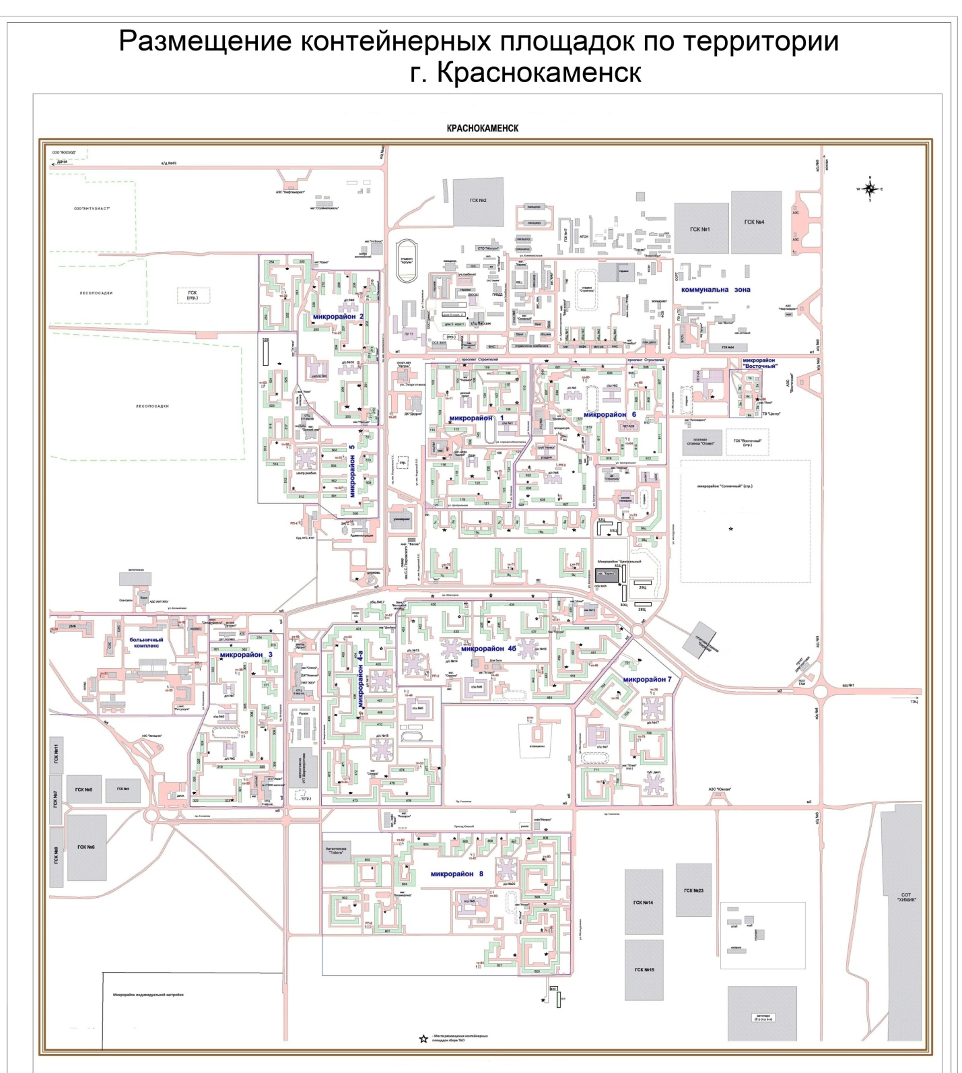
Рис.2.3. Места размещения контейнерных площадок сбора ТБО городского поселения «Город Краснокаменск»

2. Настоящее Постановление опубликовать (обнародовать) в порядке, установленном Уставом городского поселения «Город Краснокаменск».

Глава городского поселения И.Г. Мудрак

